Kordamine
- Seletage:
- Elektrivool ________________________________________________________________________________________________________________________________________________
- Elektrivoolu tugevus
________________________________________________________________________________________________________________________________________________
- Vahelduvvool
________________________________________________________________________________________________________________________________________________
- Alalisvool
________________________________________________________________________________________________________________________________________________
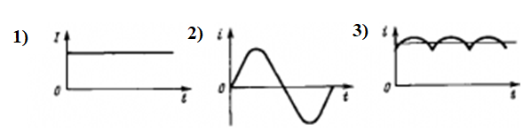
Esimene graafik näitab:__________________________________________________________
Teine graafik näitab:____________________________________________________________
Kolmas graafik näitab:___________________________________________________________
- Arvutage:
- Ampermeeter (1 pA) näitab 2 A. Ampermeeter (2 pA) näitab 1,5 A. Ampermeeter (3 pA) näitab 0,8 A. Millist voolu näitab ampermeeter (pA)?
